用户管理工程

打印用户清单

自定义报表
Phenixヾ在DevExpress.XtraReports的基础上，提供了：
- 与报表设计工具（DevExpress.XtraReports.UserDesigner.XRDesignFormExBase）整合在一起的自定义报表模板的管理（增删改）功能；
- 与报表预览工具（DevExpress.XtraPrinting.Preview.PrintPreviewFormEx）整合在一起的自定义报表设计工具入口和切换自定义报表模板来生成报表的功能；
- 与Phenix.Windows.BarManager打印按钮功能的整合；
上述功能集成在了Phenix.Windows程序集中。
自定义报表设计工具和自定义报表预览工具，可通过在Phenix.Windows.Helper命名空间中的以下两个帮助静态类被调用到：
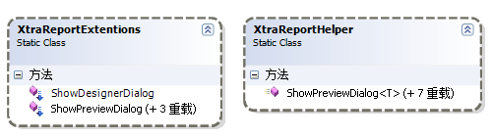
不过，如果界面上加载有Phenix.Windows.BarManager组件，只要我们配置好BarManager的自定义报表类型属性值，就能自动地实现自定义报表功能，可不必调用上述这些底层的接口函数。
下面，我们通过本文案例，来演示如何设计自定义报表。

设计步骤

开发报表组件
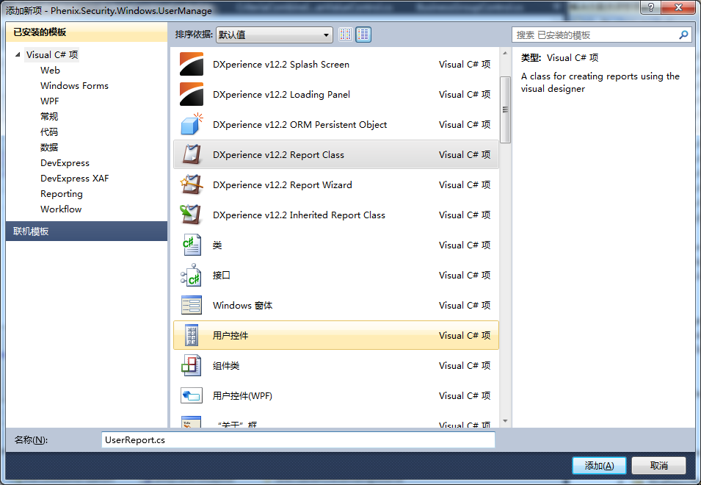
如上图，我们在Phenix.Security.Windows.UserManage工程中利用DevExpress的报表组件开发引导工具添加一个空白的报表组件：
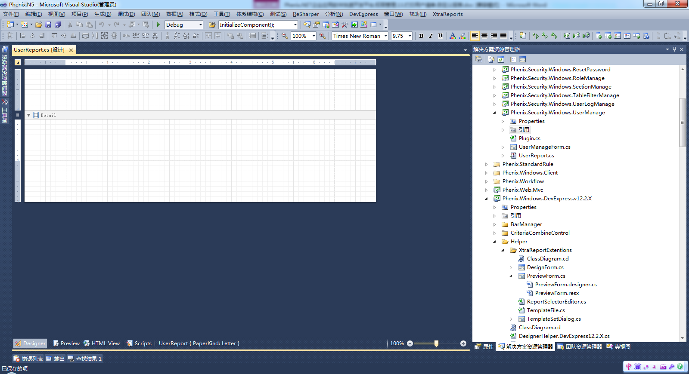
按照DevExpress的报表组件设计方法，最终结果如下：
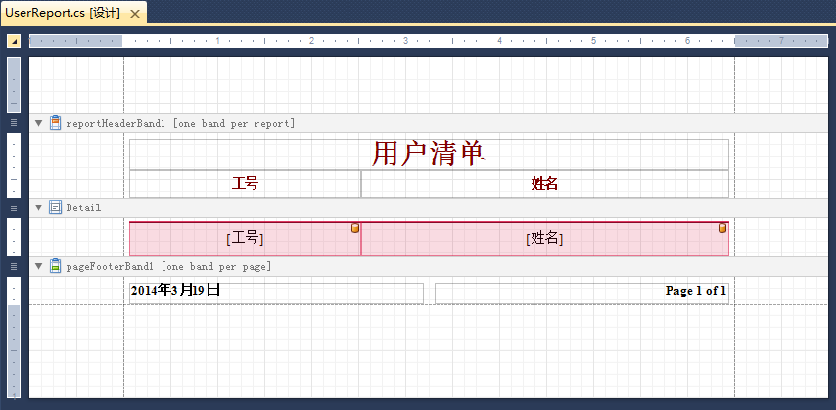

配置Phenix.Windows.BarManager打印按钮功能
接下来，我们将这个报表组件与打印按钮进行绑定。也就是到Phenix.Security.Windows.UserManage工程主界面里的BarManager组件上，找到它的ReportType属性，点击右侧的下拉框按钮，在下拉框中可见前文中设计好的UserReport组件类型，选择它：
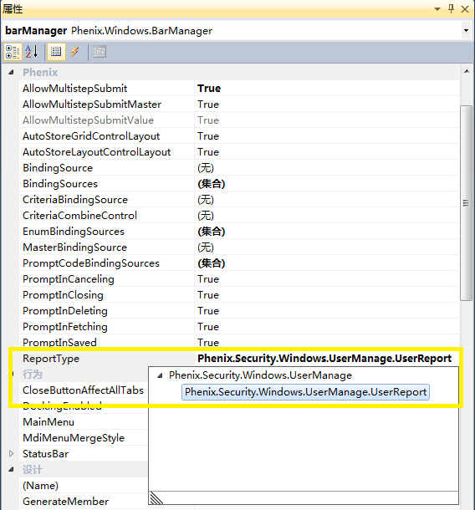
完成UserReport组件与打印按钮的绑定。

调试
将Phenix.Security.Windows.UserManage工程的“输出类型”设置为“Windows应用程序”，然后调试它，直接进入“用户管理”界面：
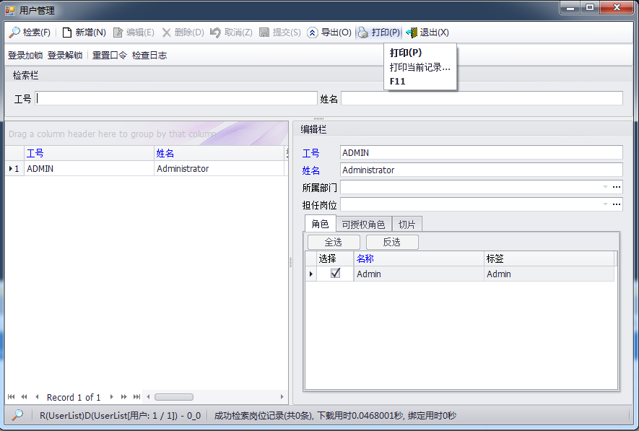
点击“打印”按钮，进入打印预览界面：
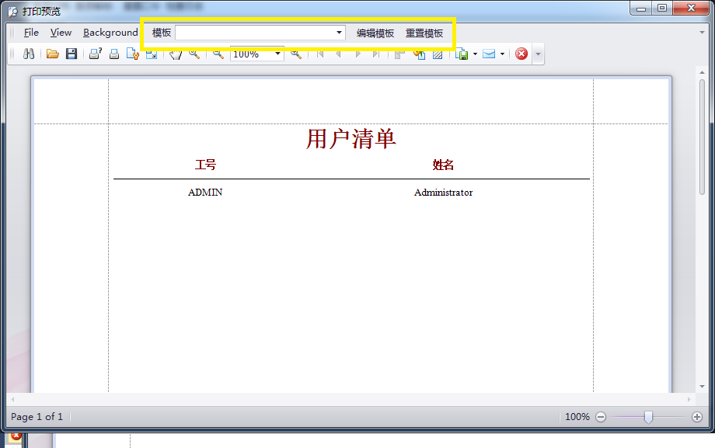
可点击打印预览界面上的“编辑模板”按钮，进入自定义报表设计界面：
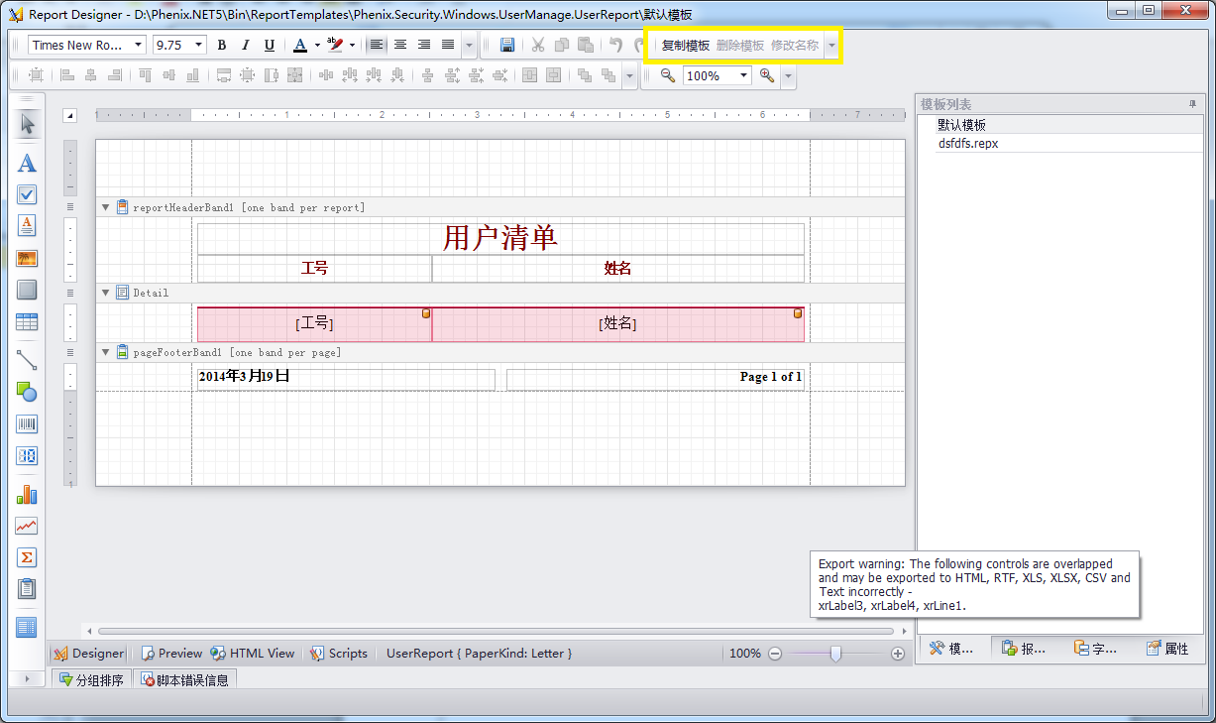
自定义报表的模板，可交给用户自行设计和管理。

